PENERAPAN METODE STRING MATCHING JARO WINKLER PADA SISTEM DETEKSI TINGKATAN HADITS
Muhammad Yani^{1*}, Nurdin² , Muhammad Fikry³
^{1,2,3} Megister Teknologi Informasi Universitas Malikussaleh; Jl. Kampus Unimal Bukit Indah, Blang Pulo, Kec. Muara Satu, Kota Lhokseumawe, Aceh 24355
Received: xxxx-xx-xx Accepted: xx-xx-xx  Keywords:  Hadits; String Matching Jaro Winkler; Sanad; Matan; Perawi  Corespondent Email:  ¹muhammad.237110201009@mhs.unimal.ac.id  ²nurdin@unimal.ac.id  ³muhammadfikry@unimal.ac.id | Abstrak. Hadits memiliki data sanad, matan dan perawi yang pendeteksian hadits digunakan untuk menghasilkan tingkatan-tingkatan hadits yang selama ini banyak hadits diketahui oleh ummat tapi tidak mengetahui dasar haditsnya dan derajat hadits tersebut, untuk mengatasi masalah ini, maka penulis membuat aplikasi pengenalan tingkatan-tingkatan hadits menggunakan metode string matching jaro winkler dimana pendeteksian hadits telah dikatagorikan oleh penulis sehingga dapat menghasilkan derajat hadits yang dicari oleh pengguna yang telah disepakati oleh para ulama ulama hadits. Rancangan sistem ini adalah menggunakan database sistem yang akan menampung berbagai macam kategori tingktan-tingkatan hadits yang telah dipilih oleh penulis untuk dimasukkan kedalam database. Dengan merancang dan membangun aplikasi ini maka diharapkan dapat menghasilkan hasil yang optimal sehingga dapat digunakan untuk referensi mengamalkan hadits didalam pelaksanaan ibadah bagi ummat Islam khususnya bagi masyarakat awam yang tidak mempelajari ilmu hadits.
 | Abstract. Hadith has the data of sanad, matan and perawi who hadith detection is used to produce the levels of hadith that during this time many hadith known by the ummah but do not know the basic hadith and the degree of hadith, to solve this problem, the authors make an introduce application of levels of hadith using a jaro winkler string matching method where the detection of hadith has been categorized by the author to produce the degree of hadith sought by the user who have been agreed by the scholars of hadith scholars. The design of this system is use a database system that will accommodate various categories of levels of hadith that have been selected by the author to be entered into the database. By designing and building this application is expected to produce optimal results so it can be used for reference to practice the hadith in the implementation of worship for the ummah of Islam, especially for ordinary people who do not study the science of hadith.

PENDAHULUAN

Tidak ada keterangan yang pasti di antara ulama, tentang kapan awal munculnya pemalsuan hadits Nabi مُحَمّدْ صَلَّ اللَّهِ عَلَيْهِ وَ سَلَّمْ . Kendati demikian, berikut diuraikan perbedaan pendapat ulama tersebut.
Pertama, menurut Ahmad Amin (w. 7373 H/1954 M), pemalsuan hadits telah terjadi pada zaman Nabi [1]. Alasan yang dikemukahan Ahmad Amin adalah hadits mutawatir yang menyatakan bahwa, barang siapa yang secara sengaja membuat berita bohong dengan mengatasnamakan Nabi, maka hendaklah orang itu bersiap-siap menempati tempat duduknya di neraka. Menurut Ahmad Amin, isi hadits tersebut telah memberikan suatu gambaran, bahwa kemungkinan besar pada zaman Nabi telah marak terjadi pemalsuan hadits. Menurut al-Siba’i, apa yang dikemukakan Ahmad Amin itu tidak ada sandaran sanadnya dalam sejarah yang kokoh, juga tidak ada sandaran sebab turunnya hadits yang disebutkan sebagaimana dapat dibaca dalam kitab yang handal [2] Kedua, menurut Shalah al-Din al-Adabi, pemalsuan hadits tentang keduniaan telah terjadi pada zaman Nabi. Namun, pemalsuan hadits yang berkenaan dengan urusan agama belum pernah terjadi.
Ketiga, menurut Jumhur Ulama, pemalsuan hadits mulai muncul pada masa Khalifah 'Ali ibn Abi Talib. Menurut pendapat ini, keadaan hadits pada zaman nabi sampai belum terjadinya pertentangan antara ‘Ali ibn Abi Talib dengan Mu'awiyah ibn Abi Sufyan (w. 60 H/680 M) masih terhindar dari pemalsuan. Dari tiga pendapat tersebut di atas, dapat disimpulkan bahwa pada masa Nabi Muhammad, belum terjadi pemalsuan hadits. Berdasarkan bukti-bukti yang dapat dipercaya, dapat dipahami bahwa pemalsuan hadits mulai terjadi pada masa Ali ibn Abi Talib. Hadits palsu yang muncul pada masa itu, didorong oleh faktor politik.
Tujuan pemalsu hadits bermacam-macam motif dan motivasinya. Ada yang bersifat duniawi dan ada pula yang bersifat ukhrawi. Jelasnya, faktor yang mendorong manusia memalsukan hadits adalah untuk membela kepentingan tertentu; membela kepentingan politik, membela aliran teologi, membela mazhab fikih, memikat hati orang yang mendengar kisahnya, untuk menjadi orang lain lebih zahid, mendorong orang lain lebih rajin melakukan ibadah dan untuk merusak Islam. Berdasarkan uraian di atas,dalam pengajuan tugas akhir ini penulis akan membahas tentang Aplikasi Pengenalan Tingkatan Hadits Menggunakan Metode String Matching Jaro Winkler.
Dalam penelirian ini penulis akan menganalisa ketepatan penerapan metode jaro wrangler ke dalam sistem aplikasi pendeteksi hadits palsu pada penelitian ini sehingga dapat menjadi acuan pada peneliti berikutnya apakah akan menambahkan metode lainnya atau mengkombinasikan dengan metode lain yang mengadirkan hasil ouput yang lebih maksimal.
Berdasarkan uraian diatas, dilakukan penelitian yang berjudul “Penerapan Metode String Matching Jaro Winkler Pada Sistem Deteksi Tingkatan Hadits”.

- TINJAUAN PUSTAKA

Jaro Winkler
Jaro-Winkler merupakan varian dari metrik Jaro Distance biasanya digunakan pada bidang keterkaitan rekaman (duplikat) dirancang dan paling sesuai untuk string pendek. Pada JaroWinkler untuk dua string semakin tinggi jarak, semakin mirip data yang diperoleh dengan skor 0 sama dengan tidak ada persamaan dan sama persis [3]. Algoritma Jaro Winkler distance memiliki kompleksitas waktu quadratic runtime complexity yang sangat efektif pada string pendek dan dapat bekerja lebih cepat dari algoritma edit distance [3]. Dasar dari algoritma ini memiliki tiga bagian:
- Menghitung panjang string.
- Menghitung junlah karakter yang sama di dalam dua string.
- Menemukan jumlah transposisi.
Pada algoritma Jaro-Winkler digunakan rumus untuk menghitung jarak (dj) antara dua string yaitu s1 dan s2 dapat dilihat p pada persamaan (1) : 𝑑𝑗 = 1 3 × ( 𝑚 𝑠1 + 𝑚 𝑠2 + 𝑚 − 𝑡 𝑠 ) (1) Dimana: m = jumlah karakter yang sama persisi S1 = panjang string 1 S2 = panjang string 2 t = jumlah transposisi (karakter yang sama pada string) Jarak teoritis dua buah karakter yang disamakan dapat dibenarkan jika tidak melebihi: ( 𝑚𝑎𝑥(|𝑆1|, |𝑆2|) 2 )− 1 (2) Tetapi, jika mengacu pada nilai yang dihasilkan dari algoritma ini, maka nilai jarak maksimalnya adalah 1 yang menandakan adanya kesamaan string yang dibandingkan mencapai seratus persen atau sama persis. Dimana m adalah jumlah karakter yang sama persis, |s1| adalah panjang string 1, |s2| adalah panjang String 2, T adalah jumlah transposisi, dan dj adalah Nilai jarak antara dua buah string yang dibandingkan [6]. Jaro-Winkler distance menggunakan prefix scale (p) yang memberikan tingkat penilaian yang lebih, dan prefix length (l) yang menyatakan panjang awalan yaitu panjang karakter yang sama dari string yang dibandingkan sampai ditemukannya ketidaksamaan. Bila string s1 dan s2 yang diperbandingkan, maka Jaro-Winkler distancenya (dw) seperti pada persamaan.
𝑑𝑤 = 𝑑𝑗 + (𝑙𝑝(1 − 𝑑𝑗)).

Hadist

Hadits merupakan pedoman hukum Islam setelah Al-Qur'an. Hadits berperan dalam memperjelas dan menguatkan setiap permasalahan yang dialami umat Islam, sehingga mereka dapat menjalani kehidupan sesuai dengan tuntunan Nabi Muhammad SAW dan menjadikannya sebagai landasan dalam pendidikan Islam. Pendidikan Islam tidak hanya menekankan aspek spiritual manusia, tetapi juga menekankan kehidupan manusia secara komprehensif [4].

Sanad

Sanad menurut bahasa berarti sandaran, yang kita bersandar padanya, dan berarti dapat diperpegangi, dipercayai. Sedangkan me- nurut istilah, sanad berarti keseluruhan rawy dalam suatu hadits de- ngan sifat dan bentuk yang ada [5].

Matan

Pengertian kata matan secara etimologi adalah punggung atau muka jalan, tanah yang tinggi dan keras. Secara terminology matan (matnul hadis) berarti materi berita berupa sabda, perbuatan atau taqrir Nabi saw., terletak setelah sanad yang terakhir. Secara umum, matan dapat diartikan selain sesuatu pembicaraan yang berasal/ tentang Nabi saw., juga berasal/ tentang dari sahabat atau tabi’in [6].
Matan adalah lafaz hadis yang karenanya memiliki berbagai arti.5 Mengacu pada definisi matan yang diberikan para ulama hadis, memberikan gambaran yang jelas bahwa matan hadis adalah komposisi kata-kata yang membentuk kalimat untuk dapat dipahami maknanya [7].

Perawi

Perawi hadis adalah salah satu dari manusia yang tidak terlepas dari rasa lupa dana tau kekurangan lainnya. Maka diantara perawi dalam menyampaikan hadis kepada rang lain adalah dengan lafadh aslinya tanpa menggantikan atau dan menambahkan teks-teks kalimat hadis sebagaimana mendengarkannya dari Rasulullah Saw. adakalanya meriwayatkan sesuatu hadis kepada orang lain dengan maknanya. Asal tidak menyimpang dari pengertian sesuatu hadis disebabkan penambahan dan atau menggantikan sebahagian kalimat dari sesuatu hadis dengan kalimat yang lain [8].

METODE PENELITIAN

Tahapan Penelitian yang akan dilakukan pada penelitian ini diilustrasikan pada Gambar. 1

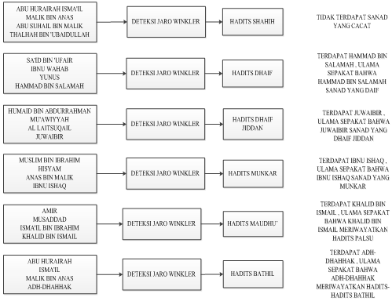

Gambar 1. Tahapan Penelitian

Data yang digunakan dalam penelitian ini terdiri dari sekumpulan data hadits untuk database. Hadits didalam database sumber dari buku-buku hadits. Hadits yang tidak shahih diambil dari buku karangan Zakaria bin Ghulan Qadir Al-Bakistani. “Hadis-Hadist Lemah Dan Palsu Dalam Ibadah” Mekah Al-Mukarramah 1429 H Penyunting : Team Darus Sunnah, 2014. Sedangkan Hadits Shahih dirangkum dari e-book Al-Lu'lu' wal Marjan, Al-Muwatha', Bulughul_Maram, Shahih-Sunan-Abu-Daud, Shahih-Sunan-Ibnu-Majah, Shahih-Sunan-Tirmidzi, Sunan-Ad-Darimi, dan Sunan-An-Nasa'i.

Skema Sistem Pendeteksi

Skema sistem pendeteksi tingkatan hadits yang dibangun dalam penelitian ini diilustrasikan pada Gambar 2

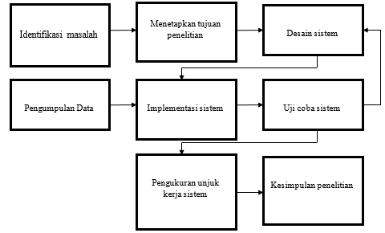

Gambar 2 Skema Sistem Pendeteksi Tingkatan Hadits
Adapun tahapan yang dilakukan setelah sistem menerima input kata kunci pencarian adalah tahapan pendeteksian dengan pencocokan string dengan menggunakan metode string matching jaro winkler. Setelah pencocokan string, hasil pencocokan string, antara string yang dimasukkan dengan string yang terdapat pada database, selanjutnya akan ditampilkan hasil deteksi tingkatan atau derajat hadits.

Proses Metode String Matching Jaro Winkler

Metode yang digunakan untuk mengenali tingkatan-tingkatan hadits menggunakan metode String Matching Jaro Winkler [9]. Pengimplementasian metode string matching jaro winkler dalam penelitian sistem ini untuk membantu memberikan hasil yang optimal [10]. Dan diharapkan perangkat lunak ini dapat bermanfaat dan menambah pengetahuan umat tentang tingkatan-tingaktan hadits nabi صَلَّ اللَّهِ عَلَيْهِ وَ سَلَّمْ مُحَمّدْ.
Diagram alir untuk proses proses metode string matching jaro winkler dibangun berdasarkan Gambar 3.

Gambar 3 Flowchart Aplikasi Tingkatan Tingkatan Hadits

Parameter Pengukuran Evaluasi

Unjuk Kerja Sistem

Pengukuran evaluasi unjuk kerja sistem pendeteksi tingkatan hadits pada sistem ini menggunakan pencocokan string, yaitu merupakan perbandingan atau pencocokan antara string 1 dengan string 2 sehingga hasil pencocokan yang sama persis maka akan ditampilkan [11].

HASIL DAN PEMBAHASAN

  - Implentasi
Tahap implemetasi merupakan tahap terakhir dalam menggambarkan sistem, yaitu meletakan sistem supaya siap dioperasikan. Implementasi berguna untuk memudahkan penerapan sistem yang disiapkan agar pengentrian data sampai pada penyajian informasi sesuai dengan prosedur yang telah direncanakan.
Sebelum program diterapkan, program harus bebas terlebih dahulu dari kesalahan-kesalahan yang mungkin terjadi. Program diuji tiap-tiap modul dan dilanjutkan dengan pengujian ke semua modul yang telah dirangkai. Kesalahan yang mungkin terjadi dapat diklasifikasikan dalam tiga bentuk, yaitu sebagai berikut:
- Kesalahan bahasa (Language errors) atau disebut juga dengan kesalahan penulisan (syntax error), adalah kesalahan dalam menulis penulisan source program yang tidak sesuai dengan yang sudah diisyaratkan.
- Kesalahan waktu proses (runtime errors), adalah kesalahan yang terjadi sewaktu program dijalankan. Kesalahan ini akan menyebabkan proses program terhenti sebelum selesai pada saatnya karena compiler menemukan kondisi-kondisi yang belum terpenuhi yang tidak terbiasa dikerjakan.
- Kesalahan logika (logical errors), adalah kesalahan dari logika program yang dibuat.
Setelah bebas dari kesalahan, dilanjutkan dengan pengujian sistem. Tujuan utama dari pengujian sistem adalah untuk memastikan bahwa elemen atau komponen-komponen dari sistem telah berfungsi sesuai yang diharapkan [12].

4.1.1 Tampilan Form Login
Pada menu form login untuk memudahkan pengguna aplikasi dalam, maka tampilan interface aplikasi ini dibuat dengan sederhana namun menarik untuk digunakan.

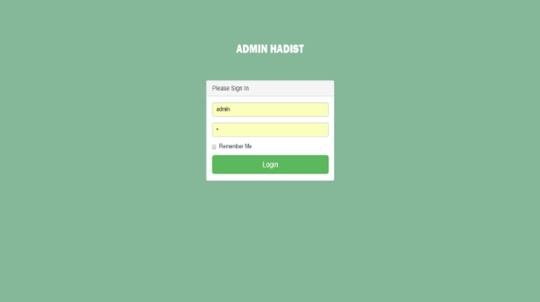
Gambar 4 Form Login Aplikasi Tingkatan-Tingkatan Hadits
4.1.2 Tampilan Form Utama Admin
Pada menu beranda merupakan form utama dari aplikasi. Terdapat menu bar yang terdiri dari Dashboard, Surat, Perawi, Sanad dan Hadits.

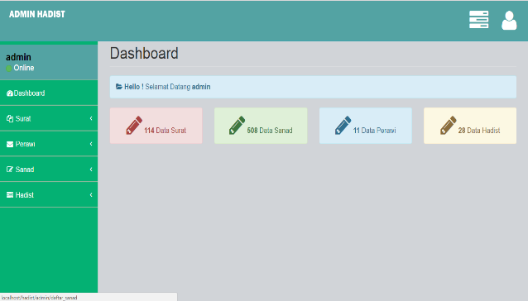
Gambar 5 Form Utama Admin Aplikasi Tingkatan-Tingkatan Hadits
4.1.3 Tampilan Form Surat
Pada menu form surat digunakan admin untuk menginput data surat-surat Al-Qur’an.

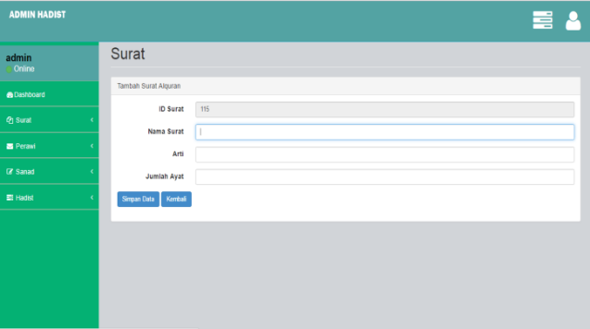
Gambar 6 Form Surat Aplikasi Tingkatan-Tingkatan Hadits
4.1.4 Tampilan Form Tampil Surat
Pada menu form tampil surat digunakan admin untuk menapilkan hasil inputan data surat-surat Al-Qur’an.

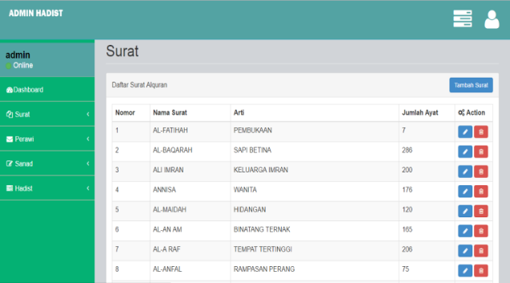
Gambar 7 Form Tampil Surat Aplikasi Tingkatan-Tingkatan Hadits
4.1.5 Tampilan Form Perawi
Pada menu form perawi digunakan admin untuk menginput nama-nama perawi hadits

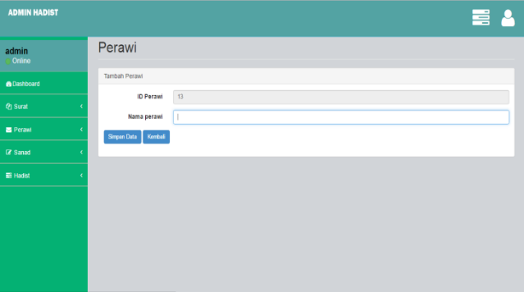
Gambar 8 Form Perawi Aplikasi Tingkatan-Tingkatan Hadits
4.1.6 Tampilan Form Tampil Perawi
Pada menu form tampil perawi digunakan admin untuk menapilkan hasil inputan nama-nama perawi hadits

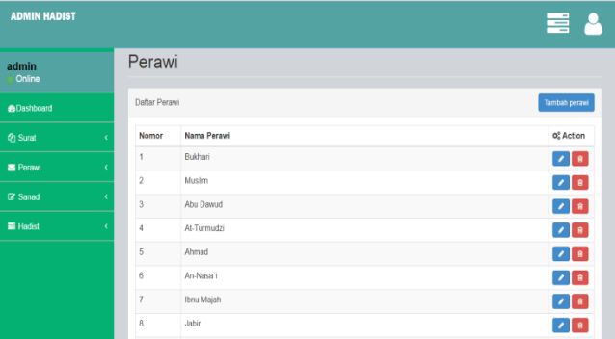
Gambar 9 Form Tampil Perawi Aplikasi Tingkatan-Tingkatan Hadits
4.1.7 Tampilan Form Sanad
Pada menu form sanad digunakan admin untuk menginput nama-nama sanad hadits.

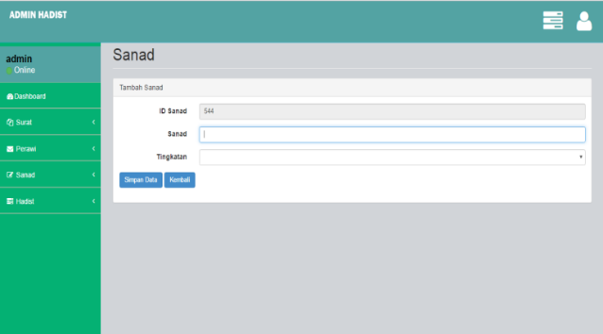
Gambar 10 Form Sanad Aplikasi Tingkatan-Tingkatan Hadits
4.1.8 Tampilan Form Tampil Sanad
Pada menu form tampil sanad digunakan admin untuk menapilkan hasil inputan nama-nama sanad hadits

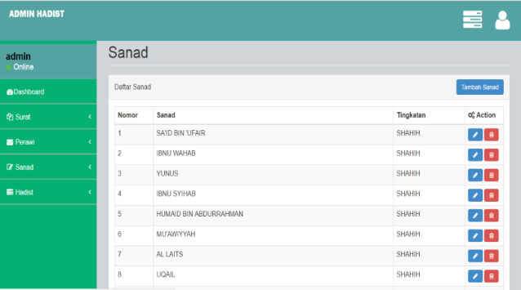
Gambar 11 Form Tampil Sanad Aplikasi Tingkatan-Tingkatan Hadits
4.1.9 Tampilan Form Hadist
Pada menu form hadist digunakan admin untuk menginput hadits-hadits.

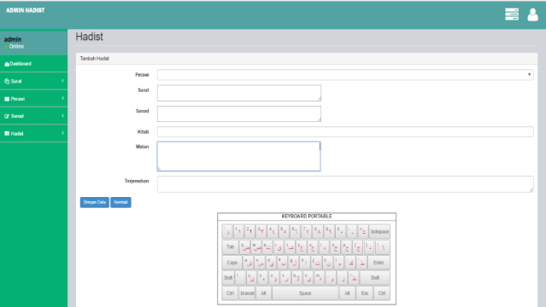

Gambar 12 Form Hadist Aplikasi Tingkatan-Tingkatan Hadits
4.1.10 Tampilan Form Tampil Hadist
Pada menu form tampil hadist digunakan admin untuk menapilkan hasil inputan hadits-hadits

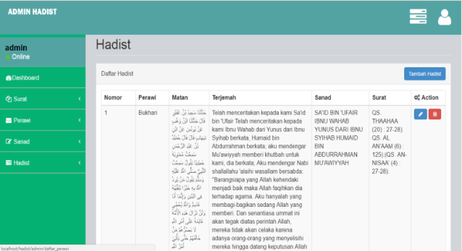

Gambar 13 Form Tampil Hadist Aplikasi Tingkatan-Tingkatan Hadits
4.1.11 Tampilan Menu Pencarian
Pada menu pencarian yang digunakan oleh user untuk mencari hadits dengan kata kunci yang dimasukkan dan user dapat menginputkan hadits yang akan dicari tingkatannya hadits.

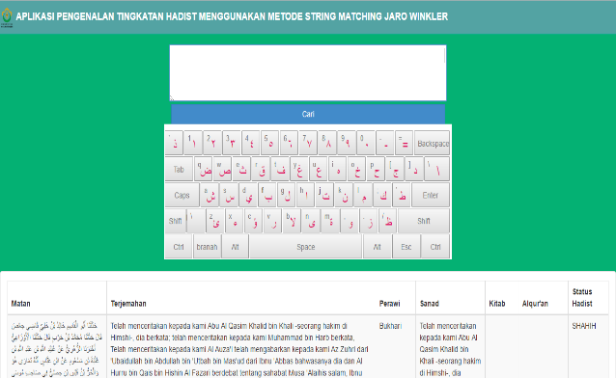

Gambar 14 Tampilan Menu Pencarian Aplikasi Tingkatan-Tingkatan Hadits

KESIMPULAN
Dari hasil perancangan aplikasi pengenalan tingkatan-tingkatan hadits menggunakan metode string matching jaro winkler, maka penulis dapat mengambil kesimpulan yaitu aplikasi ini dibangun menggunakan Metode String Matching Jaro Winkler. Dengan adanya aplikasi pengenalan tingkatan hadits maka pengguna dapat mengetahui tingkatan-tingkatan hadits-hadits dalam ibadah. Pencocokan kata kunci pencarian hadits dilakukan pada data yang terdapat di dalam database hadits. Sistem akan menampilkan hasil pencarian dengan kata kunci pencarian yang dimasukkan oleh user. Sistem akan menampilkan hasil tingkatan atau status hadits sesuai dengan pencocokon string yang ada pada database. Aplikasi ini tidak dapat menampilkan atau menentukan status hadits pada saat kata kunci pencarian yang dimasukkan tidak terdapat persamaan string pada database. ini berisi kesimpulan yang menjawab hal segala permasalahan yang terdapat didalam penelitian. Agar sistem ini dapat bermanfaat dengan baik untuk sekarang maupun akan datang, maka penulis memberikan saran untuk dilakukan pengembangan lebih lanjut terhadap aplikasi ini yaitu dengan memperbanyak isi database pada sistem sehingga hadits-hadits yang dicari dapat ditemukan pada aplikasi ini yang dapat digunakan secara luas baik secara nasional maupun internsional yang dapat menjadi acuan dalam pengamalan hadits yang lebih sempurna. Melakukan upgrade tampilan sehingga akan lebih menarik lagi untuk digunakan serta user friendly yang dapat menghasilkan hingga mengunakan teknologi terbaru versi android maupun ios yang mudah dijangkau oleh masyarakat luas saat ini

DAFTAR PUSTAKA
[1] Abdullah, "Sejarah Hadits Mawdu' Dalam Mustalaful Hadits," Jurnal Keislama.n, vol. 1, no. 1, 1999.
[2] Abd. Wahid, “Strategi Ulama Mengantisipasi Penyebaran Hadits Maudhu' Di Kecamatan Peureulak,” Substantia., vol. 20, no. 2, 2018.
[3] Eureka Jeremy Aritomatika, Ardi Sanjaya, Danang Wahyu Widodo, "Implementasi Algoritma Jaro Winkler Distance Untuk Pendeteksi Kesamaan Kata Dalam Pengembangan Aplikasi English Conversation," Seminar Nasional Inovasi Teknologi., 2021.
[4] Nadya Elpita Sari, Ratna Sari, Rivaldi, Wismanto “Analisis Hadits-Hadits Tentang Pedoman Hidup Dalam Dasar Penyelenggaraan Pendidikan,” IHSANIKA: Jurnal Pendidikan Agama Islam., vol. 2, no. 2, 2024.
[5] Mohammad S.Rahman, “Kajian Matan dan Sanad Hadits Dalam Metode Historis" lasifikasi Nasabah Menggunakan,” Jurnal Al-Syir’ah., vol. 8, no. 2, 2010.
[6] Taufan Anggoro, “Analisis Pemikiran Muhammad Syuduhi Ismail Dalam Memahami Hadis,” Diroyah: Jurnal Ilmu Hadis., vol. 3, no. 2, 2019.
[7] Mutmainnah, “Metodologi Ulama Hadis dalam Membentengi Hadis dari Segi Matan,” Jurnal Al-Thiqah., vol. 1, no. 1, 2018.
[8] Burhanuddin Abd. Gani, “Periwayatan Hadis Dengan Makna Menurut Muhadditsin," Jurnal Al-Mushirah., vol. 16, no. 1, 2019.
[9] Ichsan Taufik, dkk. "Perbandingan Kinerja Jaro Winkler dan Levensthein Distance pada Autocorrect Sistem Pencarian Hadis,"SENTER: Seminar Nasional Teknik Elektro VI 2021., 2021.
[10] Arthur Glenn Tambahani, dkk. "Penerapan Metode Jaro Winkler Untuk Mencari Kemiripan Kata Pada Aplikasi English Pronunciation TestP,"Seminar Nasional Inovasi Teknologi.., vol. 2, no.3, 2021.
[11] Iif Alfiatul Mukaromah, dkk, “ANALISIS PENCOCOKAN STRING MENGGUNAKAN ALGORITMA BRUTE FORCE," Jurnal Teknik Informatika dan Sistem Informasi (JURTISI)., vol. 1, no. 1, 2021.
[12] Bahrin, “SISTEM PAKAR DETEKSI KUALITAS AIR DENGAN METODE FORWARD CHAINING PADA LABORATORIUM AQUARYAN” MARISA," JURNAL SISTEM INFORMASI DAN TEKNIK KOMPUTER., vol. 5, no. 1, 2020.

